H5 La guerre froide
Dans quelle mesure l’Allemagne et Berlin sont-ils des symboles et des enjeux de la guerre froide ?

Distribution du schéma : élaboration du monde d’aujourd’hui

Rappel sur les conséquences de la Seconde guerre mondiale :

- 2 superpuissances : Etats-Unis (puissance économique et militaire) et URSS (puissance idéologique et militaire)

- Affaiblissement de l’Europe

- Montée des revendications indépendantistes

Dans quelle mesure l’Allemagne et Berlin sont-ils des symboles et des enjeux de la guerre froide ?

Attention, nous ne traiterons pas ce chapitre dans l’ordre chronologique, mais dans un ordre thématique.

La bipolarisation du monde : une césure Est-Ouest

En quoi le mur de Berlin est-il un symbole de la césure Est-Ouest et de la bipolarisation du monde

Doc 1 p.184 Carte de l’Allemagne
Doc 4 p. 184 La construction du mur de Berlin
Doc 5 p.185 Discours de JFK

- Quelle est la situation de l’Allemagne au début des années 60 ?
L’Allemagne est occupée par les soviétiques, les américains, les britanniques et les Français.
- A quoi correspond l’Allemagne de l’Ouest et l’Allemagne de l’Est ?
L’Allemagne de l’Ouest correspond à la RFA regroupant les zones alliées. L’Allemagne de l’Est correspond à la RDA sous domination soviétique.
- Montrez que la situation de la ville de Berlin est particulière.
Berlin est elle aussi coupée en 4 zones inclut dans l’Allemagne de l’Est.
- Qu’est-ce qui en 1961 symbolise la coupure Est-Oust ?
C’est le mur de Berlin que construisent les autorités soviétique en 1961 qui symbolise la coupure Est-Ouest.
- Quelle est l’utilité du mur pour les autorités est-allemandes ?
Ce mur a pour objectif d’empêcher les Allemands de l’Est de s’enfuir à l’Ouest.
- Qui est d’après Kennedy, le système politique qui prive les Berlinois de la liberté de circulation. Relevez un terme ou une expression qui représente au plan politique, le monde occidental ?
D’après JF Kennedy (président des Etats-Unis de 1963 à 1963), le système politique qui prive les Berlinois de liberté est le système adverse, le système communiste (« Le mur fournit la démonstration éclatante de la faillite du système communiste »).
JFK évoque le monde occidental en parlant du « monde libre » qu’il oppose au monde communiste, sous entendant ainsi que le communisme prive de liberté.

Comment expliquer cette bipolarisation du monde ?

Dès la fin de la seconde guerre mondiale, les tensions entre les 2 anciens alliés sont de plus en plus fortes. Chacun des deux camps se sent menacé par l’autre :
- L’URSS favorise l’installation parfois par la force de dictatures communistes dans les pays d’Europe libérés par son armée.
- Les Etats-Unis financent les pays qui résistent au communisme

Dès 1947, se constitution « un rideau de fer » (expression de Winston Churchill) en Europe entre l’Est sous domination soviétique et l’Ouest sous influence américaine.

Les 2 camps fixent leur position avec la doctrine Truman (Etats-Unis) et la doctrine Jdanov (URSS).

Doc 3 et 4 p.183 Comparaison doctrine Jdanov, Truman
Compléter le tableau suivant :
 | Comment Truman… | Comment Jdanov…
… parle-t-il de la division du monde en 2 blocs ? (Relever la phrase)
… parle-t-il de son propre camp ? (adjectifs, caractéristiques)
… parle-t-il de l’autre camp ? (adjectif, caractéristiques)
… présente-il la mission du camp auquel il appartient ?
… évoque-t-il les moyens (politiques, économiques…) mis au service de cette mission ?

Les 2 camps multiplient les alliances économiques et militaires.
 | Bloc américain | Bloc communiste
Alliance militaire | OTAN | Pacte de Varsovie
Alliance économique | OECE (pays qui ont accepté l’aide du plan Marshall) | CAEM
 Course à l’armement et multiplication des bombes atomiques.
Cette bipolarisation va rapidement concerner le monde entier.
Carte p.180-181 de la bipolarisation (2 pôles) du monde

La guerre froide : un affrontement indirect

Dans quelle mesure Berlin est-elle une zone de tension Est-Ouest sans guerre ouverte ?
Doc 2 p.184 Caricature du Blocus de Berlin + introduction
- A quel pays fait référence la faucille ?
La faucille fait référence à l’URSS.
- Qui organise le blocus de Berlin en 1948-1919 et pourquoi ?
C’est l’URSS qui organise le blocus de Berlin suite à la volonté des alliés de réunir leur zone d’occupation. L’objectif, pour l’URSS, est de prendre le contrôle de l’ensemble de la ville de Berlin.
- Comment cette caricature montre-t-elle que le Blocus est un échec ?
La caricature montre que le Blocus est un échec car les Alliés organise un pont aérien pour ravitailler la ville.
- Pour résoudre cette crise, l’emploi de la force a-t-elle été utilisée ? A votre avis pourquoi ?
L’emploi de la force n’a pas été utilisé car elle aurait entraînée certainement un nouveau conflit mondial, destructeur pour l’ensemble des acteurs américain et soviétique.

Quels furent les moments de tension entre Est et Ouest et comment expliquer qu’ils n’ont jamais aboutit à une guerre ouverte entre Etats-Unis et URSS ?

Raconter à l’aide de carte : la guerre de Corée, la Crise de Cuba et la détente qui s’en suit liée à la peur réciproque d’une guerre atomique.

Les relations entre les 2 blocs voient s’alterner :
- des phases de fortes tensions (guerre de Corée, blocus de Berlin, crise de Cuba)
- des phases de détente où Etats-Unis et URSS négocient pour éviter l’affrontement (1962-1975)

Même si la guerre nucléaire est évitée parfois de peu (crise de Cuba), les 2 grands essaient d’éviter un conflit direct qu’ils savent autodestructeur. C’est pourquoi, on parle de guerre froide.

Guerre froide : affrontement indirect des Etats-Unis et de l’URSS. Chaque camp multiplie les provocations à l’égard de l’autre tout en évitant de déclencher une guerre ouverte.

L’effondrement du bloc soviétique et la fin de la guerre froide.

En quoi la chute du mur de Berlin symbolise-t-elle la fin de la guerre froide
Reportage de FR3 :
http://www.ina.fr/histoire-et-conflits/guerre-froide/video/CAC89048191/berlin-nuit-de-liberte.fr.html
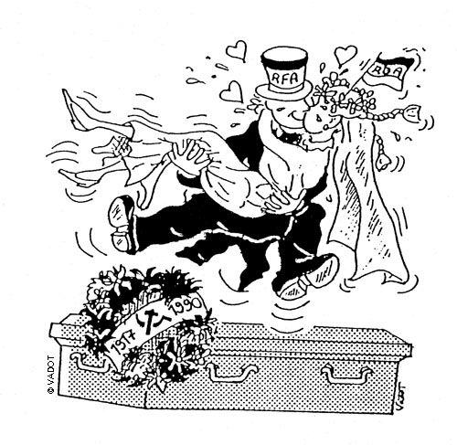
- Que s'est-il passé en Novembre 1989 à Berlin ?
Le mur de Berlin est tombé et les Berlinois ont pu le franchir.
- Quelles sont les conséquences de cet événement pour les Allemands, d'une part et pour l'Allemagne d'autre part?
Les Allemands peuvent désormais circuler librement dans leur pays. L’Allemagne a pu être réunifiée.

Quelles sont les raisons de l’effondrement du bloc soviétique et leurs conséquences ?

Doc Gorbatchev annonce sa démission de la présidence de l'URSS
« […] En raison de la situation qui s'est créée avec la formation de la Communauté des États indépendants⁽¹⁾, je mets fin à mes fonctions de Président de l'URSS. J'ai défendu fermement l'autonomie, l'indépendance des peuples, la souveraineté des Républiques. Mais je défendais aussi […] l'intégrité du pays. Les événements ont pris une tournure différente. […] La dislocation du pays a gagné, ce que je ne peux accepter. […] II était clair que le pays allait mal […]. Nous vivions plus mal que les pays développés, nous prenions toujours du retard par rapport à eux. La raison en était déjà claire : la société étouffait dans le cadre contraignant du système administratif […]. Condamnée à servir l'idéologie et à porter le terrible fardeau de la militarisation à outrance, elle était à la limite du supportable […]. II n'était plus possible de vivre ainsi. Il fallait tout changer radicalement. »
D'après l'allocution télévisée de Mikhaïl Gorbatchev, le 25 décembre 1991
¹. Communauté des Etats Indépendants ou CEI : organisation économique crée en 1991 regroupant la plupart des républiques de l’ex-URSS

D’après Gorbatchev, quelle est la cause principale de l’effondrement de l’URSS ? Relevez dans le texte, les éléments significatifs des difficultés de l’URSS.

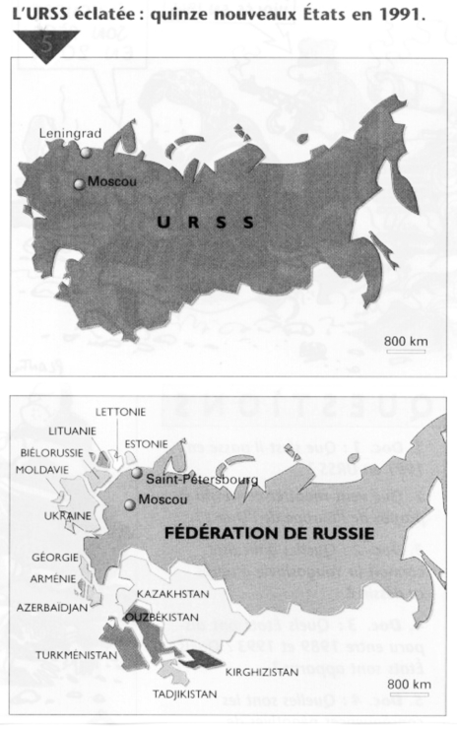

A quoi aboutit l’effondrement de l’URSS ?

Avec la conquête de l’Afghanistan par l’URSS, les Etats-Unis décident de relancer la course à l’armement. L’URSS qui traverse alors une grave crise économique ne peut relever le défi américain, malgré la politique de redressement économique de Gorbatchev.
Ceci a pour conséquence :
- L’affranchissement de la tutelle soviétique par les pays de l’Europe de l’Est (organisation d’élection libre et chute du mur de Berlin puis réunification de l’Allemagne)
- L’éclatement de l’URSS puisque chacune des 15 Républiques proclament son indépendance (livre 3 p.191).
⇨ C’est la fin de la guerre froide.

Compléter le schéma L’élaboration du monde d’aujourd’hui

En guise de contrôle :
Réaliser la frise chronologique
Rédiger un paragraphe argumenté sur le sujet suivant : Dans quelle mesure l’Allemagne est-elle un enjeu de la guerre froide ?

